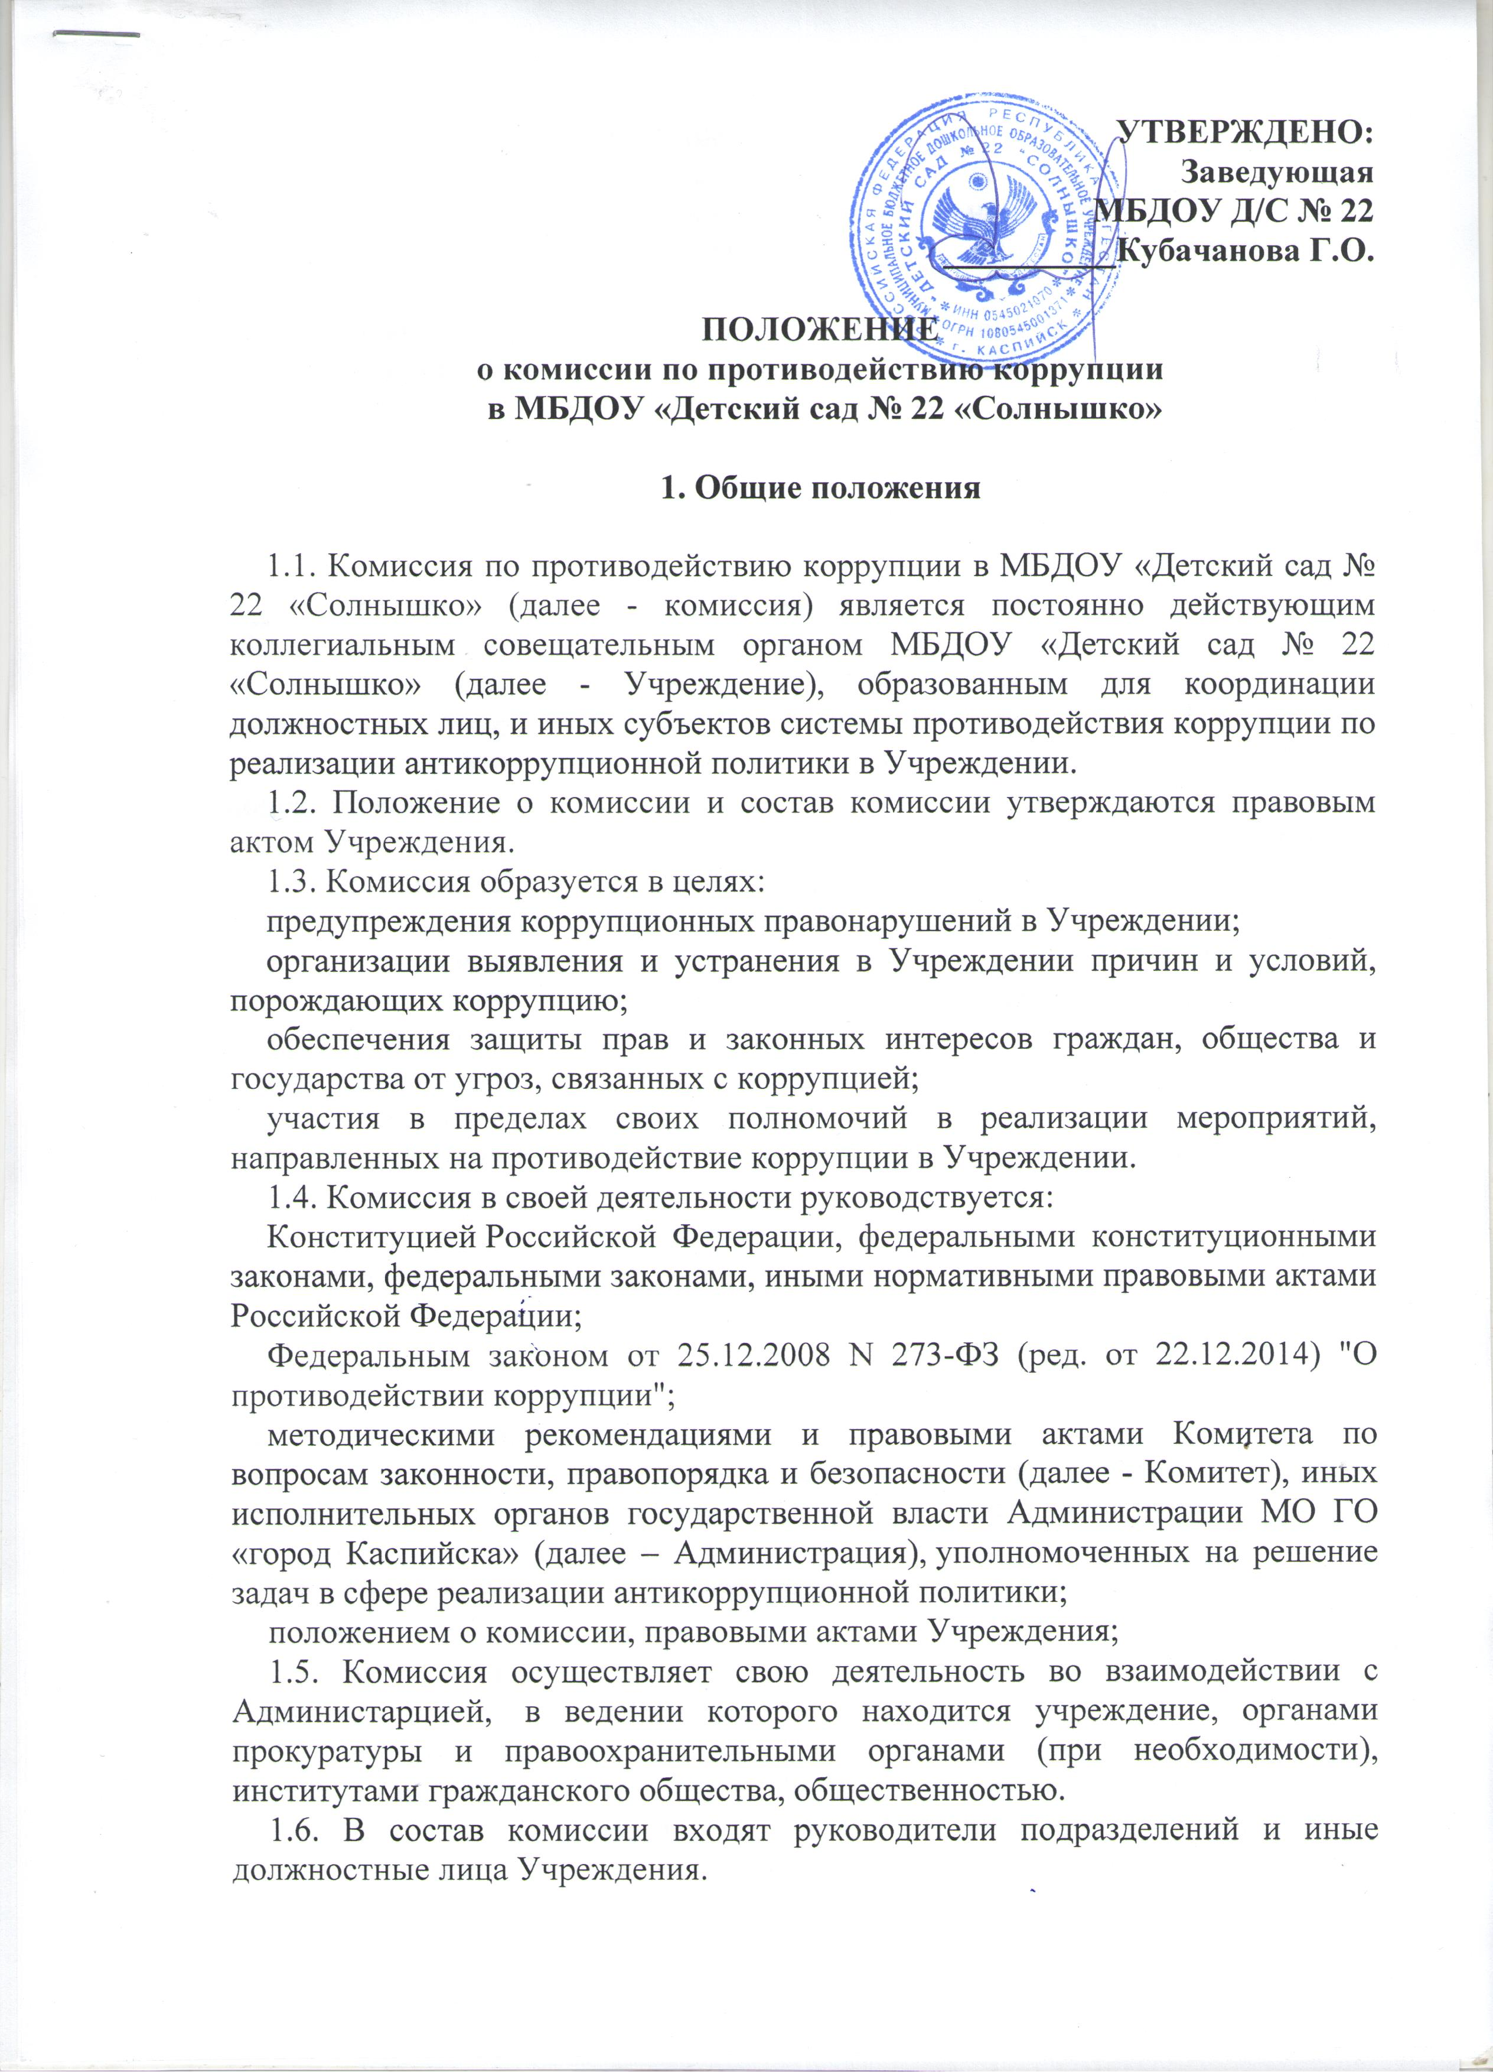

По решению директора Учреждения, в состав комиссии могут быть включены представители иных государственных органов, институтов гражданского общества, научных и образовательных организаций, а также представители территориальных подразделений правоохранительных органов.

Настоящее положение вступает в силу с момента его утверждения директором Учреждения  - председателем Комиссии по противодействию коррупции.

2. Задачи комиссии

Задачами комиссии являются:

2.1. Участие в выработке и реализации государственной политики в области противодействия коррупции Учреждении.

2.2. Устранение (минимизация) коррупционных проявлений в деятельности Учреждения.

2.3. Координация в рамках своей компетенции деятельности подразделений и должностных лиц Учреждения, должностных лиц, и иных субъектов системы противодействия коррупции по реализации антикоррупционной политики в Учреждении.

2.4. Предварительное (до внесения на рассмотрение руководителя учреждения) рассмотрение проектов правовых актов и планирующих документов учреждения в сфере противодействия коррупции  (при необходимости).

2.5. Контроль за реализацией мероприятий, предусмотренных планами противодействия коррупции в Учреждении.

2.6. Решение иных задач, предусмотренных законодательством Российской Федерации о противодействии коррупции.

3. Направления деятельности комиссии

Основными направлениями деятельности комиссии являются:

3.1. Осуществление координации деятельности по реализации антикоррупционной политики в Учреждении.

3.2. Анализ коррупционных рисков, выявление причин и условий, способствующих совершению коррупционных правонарушений в Учреждении, и подготовка предложений по их устранению.

3.3. Организация антикоррупционного мониторинга в Учреждении и рассмотрение его результатов.

3.4. рассмотрение обращений граждан и организаций о возможных коррупционных правонарушениях  в Учреждении.

3.5. Рассмотрение поступивших в Учреждение уведомлений о результатах выездных проверок деятельности Учреждения по выполнению программ противодействия коррупции и выявленных нарушениях (недостатках), выработка мер по устранению нарушений (недостатков) и учету рекомендаций, данных в ходе выездных проверок.(оставляем.)

3.6. Рассмотрение поступивших в Учреждение актов прокурорского реагирования и принятие мер по устранению выявленных нарушений в сфере противодействия коррупции.

3.7. Разработка и организация осуществления комплекса дополнительных мер по реализации антикоррупционной политики с внесением изменений в план противодействия коррупции в Учреждении и план работы Учреждения при выявлении органами прокуратуры, правоохранительными и контролирующими органами коррупционных правонарушений в Учреждении.

3.8. Рассмотрение поступивших в Учреждение заключений по результатам независимой антикоррупционной экспертизы нормативных правовых актов Учреждения.

3.10. Реализация в Учреждении антикоррупционной политики в сфере закупок товаров, работ, услуг для обеспечения государственных нужд.

3.11. Реализация антикоррупционной политики в сфере учета и использования государственного имущества Санкт-Петербурга и при использовании Учреждением средств бюджета Санкт-Петербурга.

3.12. Организация антикоррупционного образования руководителей и работников Учреждения.

3.13. Антикоррупционная пропаганда, повышение информированности населения и укрепление доверия граждан к деятельности Учреждении в сфере реализации антикоррупционной политики.

3.14. Рассмотрение отчетов и подведение итогов выполнения плана противодействия коррупции   в Учреждении.

4. Полномочия комиссии

4.1. Принимать в пределах своей компетенции решения, необходимые для организации и координации деятельности подразделений, должностных лиц Учреждения, и иных субъектов системы противодействия коррупции по реализации антикоррупционной политики в Учреждении.

4.2. При необходимости приглашать для участия в заседаниях комиссии руководителей подразделений и работников Учреждения, представителей органов прокуратуры, других государственных органов, институтов гражданского общества, научных, образовательных и иных организаций, сотрудников территориальных органов федеральных органов исполнительной власти, представителей органов местного самоуправления внутригородских муниципальных образований Санкт-Петербурга.

4.3. Заслушивать доклады и отчеты членов комиссии, руководителей подразделений и работников Учреждения, информацию (доклады)  представителей других государственных органов, институтов гражданского общества, научных  и образовательных организаций.

4.4. Запрашивать и получать у подразделений и должностных лиц документы и материалы, необходимые для работы комиссии, в том числе о выполнении решений комиссии.

4.5. Рассматривать в пределах своей компетенции в целях выработки соответствующих решений и рекомендаций поступившие в Учреждение:

обращения граждан и организаций о возможных коррупционных правонарушениях                    в Учреждении;

уведомления о результатах выездных проверок деятельности Учреждения по выполнению программ противодействия коррупции и выявленных нарушениях (недостатках);

акты прокурорского реагирования о выявленных нарушениях в сфере противодействия коррупции.

4.6. Направлять информационные и рекомендательные материалы по вопросам, отнесенным к компетенции комиссии, в подразделения и должностным лицам Учреждения.

4.7. В зависимости от рассматриваемых вопросов, к участию в заседаниях Комиссии могут привлекаться иные лица, по согласованию с председателем Комиссии.

5. Формирование комиссии

5.1. Комиссия формируется в составе:

председателя комиссии;

заместителя председателя комиссии;

членов комиссии;

ответственного секретаря комиссии.

5.2. Комиссию возглавляет директор Учреждения, в случае отсутствия (в период отпуска, болезни или по иным причинам) его полномочия осуществляет один из заместителей председателя комиссии.

5.3. Заместителем председателя комиссии  назначаются:

заместители директора Учреждения.

5.4. В состав комиссии в качестве членов комиссии включаются:

заместители директора;

руководители подразделений;

главный бухгалтер;

специалист по кадрам.

5.5. Ответственным секретарем комиссии, назначается должностное лицо отдела кадров.

5.6. Секретарь Комиссии:

• организует подготовку материалов к заседанию Комиссии, а также проектов его решений;

• информирует членов Комиссии о месте, времени проведения и повестке дня очередного заседания Комиссии, обеспечивает необходимыми справочно-информационными материалами.

• Секретарь Комиссии свою деятельность осуществляет на общественных началах.

6. Организация работы комиссии

6.1. Комиссия проводит заседания по мере необходимости, но не реже одного раза в полугодие.

Повестку дня, дату и время проведения заседания комиссии определяет председатель комиссии с учетом предложений заместителей председателя, членов и ответственного секретаря комиссии.

Комиссия при необходимости может проводить выездные заседания.

6.2. Работой комиссии руководит председатель комиссии, а в период его отсутствия - его заместители.

Председатель комиссии назначает и ведет заседания Комиссии, распределяет обязанности между членами Комиссии, подписывает принятые Комиссией решения.

6.3. Организационно-техническое обеспечение деятельности Комиссии осуществляется ответственным секретарем комиссии.

Ответственный секретарь комиссии проводит предварительную подготовку материалов к рассмотрению на заседании комиссии, приглашает членов комиссии и иных лиц на заседание комиссии, готовит проекты решений комиссии, ведет протокол заседания комиссии, направляет копии протокола лицам, принимавшим участие в заседании комиссии.

6.4. Подготовка материалов к заседанию комиссии осуществляется структурными подразделениями Учреждения и должностными лицами Учреждения к компетенции которых относятся вопросы повестки дня.

Материалы должны быть представлены председателю и ответственному секретарю комиссии не позднее, чем за два рабочих дня до дня проведения заседания комиссии. В случае непредставления материалов в установленный срок по решению председателя комиссии вопрос может быть исключен из повестки дня и рассмотрен на другом заседании комиссии.

Материалы, подлежащие рассмотрению комиссией, предварительно изучаются председателем комиссии, заместителями  председателя комиссии, ответственным секретарем комиссии и при необходимости членами комиссии по поручению председателя комиссии.

6.5. Члены комиссии осуществляют работу в комиссии на общественных началах. Члены комиссии не вправе делегировать свои полномочия иным лицам.

Члены комиссии обязаны:

присутствовать на заседании комиссии, участвовать в обсуждении рассматриваемых вопросов и выработке решений;

при невозможности присутствия на заседании комиссии заблаговременно (не позднее, чем за один рабочий день до дня проведения заседания комиссии) известить об этом ответственного секретаря комиссии, по согласованию с председателем комиссии и с последующим уведомлением ответственного секретаря комиссии направить на заседание комиссии лицо, исполняющее его обязанности;

в случае необходимости направить ответственному секретарю комиссии свое мнение по вопросам повестки дня в письменном виде.

Лица, участвующие в заседаниях комиссии, обязаны не разглашать сведения, составляющие охраняемую законом тайну, конфиденциальную информацию, а также информацию, позволяющую установить персональные данные лиц, направивших обращения о коррупции.

6.6. Заседание комиссии ведет председатель комиссии или по его поручению заместитель председателя комиссии.

Решение комиссии считается правомочным, если на ее заседании присутствует не менее половины членов комиссии. Решения принимаются большинством голосов присутствующих на заседании членов комиссии. В случае равенства голосов решающим является голос председательствующего на заседании комиссии.

Заседание комиссии оформляется протоколом с указанием даты и места заседания, сведений о явке членов комиссии содержания рассматриваемых вопросов, а также сведений о принятых решениях.

Протокол подписывается ответственным секретарем комиссии и утверждается председательствующим на заседании комиссии.

В случае отсутствия на заседании директора Учреждения  о принятых решениях заместитель  председателя или ответственный секретарь комиссии докладывают директору Учреждения в возможно короткий срок.

6.7. Решения комиссии, зафиксированные в протоколе, носят обязательный характер для подразделений и должностных лиц  Учреждения.

Для реализации решений комиссии также могут издаваться правовые акты Учреждения, даваться поручения руководителем подразделений Учреждения.

7.  Внесение изменений

7.1. Внесение изменений и дополнений в настоящее Положение осуществляется путем подготовки проекта Положения в новой редакции заместителем председателя Комиссии.

7.2. Утверждение Положения с изменениями и дополнениями осуществляется директором Учреждения.

8. Рассылка

8.1.  Настоящее положение размещается на сайте Учреждения.

9.  Порядок создания, ликвидации, реорганизации и переименования комиссии

9.1. Комиссия создается, ликвидируется, реорганизуется и переименовывается приказом директора Учреждения.